附件：
第六次会员代表大会参会回执表
企业名称
参会代表姓名 |  |  | 手机
代表身份 | □会员代表 □理事候选人
到京时间 | □2日下午 □3日上午
是否安排住宿 | □标间380元/间/天 □不住
正式代表本人委托他人参会需填写以下内容
被委托人姓名 |  | 手 机
委  托  书 | 本人委托 代表本人出席中国烹饪协会第六次会员代表大会和六届一次理事会/六届一次常务理事会，并授权其表决本次会议的相关议案。  特此委托。  委托人：  2014年8月 日
注：请将回执表于8月28日前传真至010-63268024
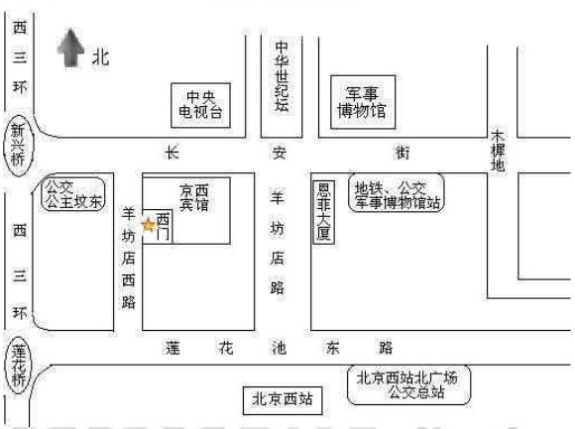
（北京市西长安街羊坊店西路1号世纪坛斜对面，电话：010-68536633；地铁1号线军事博物馆站西南出口向西到第二红绿灯即到）

